TVT-suunnitelma vuosiluokilla 1-2 Kärsämäen koulussa

DIGIPOLKU

Uusi opetussuunnitelma on nostanut tieto- ja viestintäteknologian (tvt) opetuskäytön osaamisen keskeiseksi taidoksi. Tieto- ja viestintäteknologia on uudessa, syksyllä 2016 käyttöönotetussa opetussuunnitelmassa yksi laaja-alaisen osaamisen taidoista. Kyseisiä taitoja on sisällytetty osaksi kaikkien oppiaineiden tavoitteita. Kärsämäen koulun tvt-osaamisen tueksi on laadittu seuraavat kuvaukset 2. vuosiluokan päätteeksi.

Taitotasotavoitteet 2. vuosiluokan päätteeksi Kärsämäen koulussa

- Oppilaiden käytännön taidot ja oma tuottaminen

- Oppilas tunnistaa digitaalisten laitteiden osia ja tietää niiden merkityksen.

Tietokone:
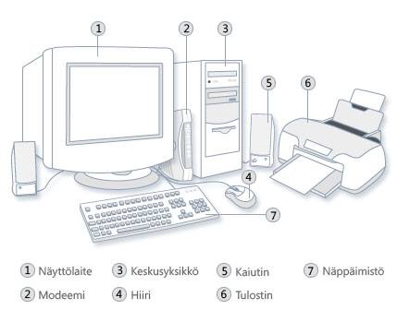

iPad: http://www.herralankoulu.net/etaito/ipadin-peruskaytto

- Oppilas osaa koulussa käytettävien digitaalisten laitteiden keskeiset käyttö- ja toimintaperiaatteet.

Esim. Ohjelmien avaaminen ja sulkeminen tietokoneella ja iPadilla.

- Oppilas on harjoitellut näppäintaitoja sekä tekstin tuottamista ja tekstinkäsittelyn perustaitoja.

Näppistaituri: www.edu.turku.fi etusivulta (Osaa kahden käden käytön näppäimistöllä)
Tekstin tuottaminen ja tekstinkäsittely: Word, One note.

- Oppilas osaa toimia sähköisessä oppimisympäristössä ikäkauden edellyttämällä tavalla.

Esim. Oppilas osaa kirjautua Ekapeliin, Kirjakujaan, edu.turku.fi –sivuille, SanomaPro.

- Oppilas on tutustunut ohjelmoinnin perusteisiin ikäkaudelle sopivan sovelluksen tai välineen kautta.

Esim. vinkkejä sivulta
http://bit.ly/2aM6gqe, http://edu.fi/materiaaleja_ja_tyotapoja/tvt_opetuksessa/ohjelmointi/oppimispolku, http://koodaustunti.fi/,
Ruudukkolabyrintti: Tehdään ruudukko lattiaan/ lumeen/ asvalttiin ja yksi lapsi sanoo ohjeita miten toinen lapsi liikkuu, esim. kaksi ruutua eteen, käänny oikealle, liiku taaksepäin kolme ruutua. Variaationa; voidaan laittaa johonkin ruutuun esine, joka pitää noutaa ja viedä ”kotipesään”. Sama voidaan tehdä mm. www.code.org –sivulla
Ohjelmointiharjoitteet: Robogem –ohjelmointilautapeli, iPadilla Scrach jr, A.l.e.x., Lightbot, toiminnalliset harjoitteet ja kynäpaperitehtävät.

- Oppilas osaa kertoa kokemuksistaan digitaalisen median käytöstä.

- Vastuullinen, turvallinen ja ergonominen käyttö

- Oppilas on tutustunut tvt:n käytössä noudatettaviin hyviin käytöstapoihin.

Esim. netiketti
http://www.mll.fi/nuortennetti/mina_ja_media/netiketti/, http://www.internetopas.com/netiketti/, http://www.edu.fi/turvallisuus_ja_liikenne/turvanetti/yksilon_ja_yhteiskunnan_turvallisuus/tietoturva_ja_internetin_turvallinen_kaytto, http://hyl.edu.hel.fi/sivut/koulu/netiketti.html
Kopiraittila https://kopiraittila.fi/

- Oppilas tuntee tvt:n turvallisia käyttötapoja.

Esim. pelien ja nettipalveluiden ikärajat, turvallinen varmuuskopiointi, oman käyttäjätunnuksen / salasanan käyttö ja merkitys, hyvän salasanan luominen ja sen muistaminen, nettiturvataidot.

- Oppilas on tutustunut terveellisiin työskentelyasentoihin ja työskentelyjaksoihin.

Esim. Näytön kirkkauden ja äänenvoimakkuuden säätäminen
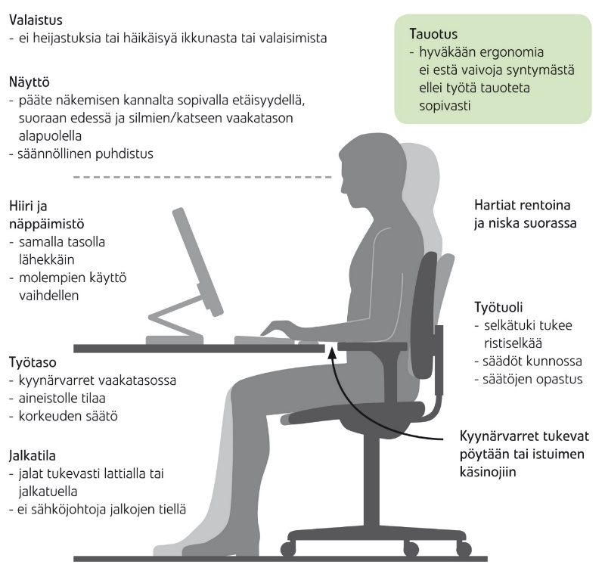
Kuvan lähde: http://ttk.fi/files/2982/nayttopaate.jpg

- Tiedonhallinta sekä tutkiva ja luova työskentely

- Oppilas käyttää yleisimpiä hakupalveluita tiedonhankinnassa ja harjoittelee arvioimaan tiedon luotettavuutta.

Esim. Google, Bing, Yahoo, taustatietoa: http://bit.ly/2ah2GbX , PowerPoint –esitelmä: Kissat, Kiss My Turku, Hakuohjeita Google-hakuihin

- Oppilas on harjoitellut käyttämään erilaisia työvälineitä tiedon hankkimisessa, taltioimisessa, esittämisessä ja oman oppimisen arvioinnissa. Kiinnitetään huomiota monilukutaidon oppimiseen.

Esim. Power Point –esitelmä Avaruudesta ja esittelevät tuotoksensa toisille, kirjan kirjoittaminen, matematiikan perusasioiden harjoittelua, TenMonkeys –matikkatalkoot, Kolumbus -matematiikka
http://www.edu.fi/verkko_oppimateriaalit/matematiikan_erityisopetukseen_aihioita ,
Matematiikka –muistipeli: https://www.mediakasvatus.fi/materiaali/digitaalinen-media-varhaisvuosien-opetuksessa-ja-oppimisessa/.

- Oppilas on tutustunut tvt:n käyttöön kuvien tuottamisessa ja muokkaamisessa.

Esim. Ilmaisia ja tekijänoikeudellisesti vapaasti käytettävissä olevia kuvia https://pixabay.com/fi/, kuvankäsittelyohjelma: Paint, Sumopaint, Morfo (Kirjapolku).

- Oppilas on tutustunut tvt:n käyttöön musiikissa.

Esim. soitinesittelyjä ja orkesteritoimintaan liittyvää tietoa https://yle.fi/aihe/orkesterikone, https://www.mediakasvatus.fi/materiaali/digitaalinen-media-varhaisvuosien-opetuksessa-ja-oppimisessa/ , iPadilla soittaminen: Garageband,
Nuoteista sävellykseksi: https://www.mediakasvatus.fi/materiaali/digitaalinen-media-varhaisvuosien-opetuksessa-ja-oppimisessa/

- Oppilas on käyttänyt tieto- ja viestintäteknologiaa yksin ja yhdessä muiden kanssa.

- Vuorovaikutus ja verkostoituminen

- Oppilas opettelee vuorovaikutteista työskentelyä, tiedon jakamista ja vertaisarviointia esimerkiksi erilaisten oppimisympäristöjen, pilvipalveluiden, blogien tai oppimispelien avulla.

Esim.
Pilvipalvelu: o365 One Drive. Pelejä: Ekapeli, Papunet, Kolumbus matikka, Tuhattaituri, Kirjakuja, Kahoot, Popplet Lite, Puppet Pals, iMovie, jne.

- Tutustutaan yhdessä sosiaalisen median vastuulliseen käyttöön.

Esim. puhelimella soittaminen, sähköpostin lähettäminen luokkakaverille, http://www.mediataitokoulu.fi/index.php?option=com_content&view=category&layout=blog&id=8&Itemid=355&lang=fi ), turvataito, netiketti, Yammer, NetopVision.

Hyviä linkkejä, joista saa lisää vinkkejä:
https://peda.net/kuopio/tvt-tuki (Valmiita tehtäviä 1.-9.luokkalaisille tarkoilla ohjeilla)
http://www.mediakasvatus.fi/materiaalit/page/2/
https://www.mediakasvatus.fi/materiaali/digitaalinen-media-varhaisvuosien-opetuksessa-ja-oppimisessa/
http://tvt.tampereenseutu.fi/ohjeetjaideat/vinkit/oppimateriaalia/
https://peda.net/joensuu/jm/tl/t
https://peda.net/joensuu/jm/tvt-opetus-ops-ssa

OPS sanoo tvt:n osaamisesta luokille 1-2 seuraavaa:

Luku 13
Tieto- ja viestintäteknologinen osaaminen (L5)

Opetuksessa hyödynnetään esiopetuksen aikana ja koulun ulkopuolella oppilaille karttuneita tieto- ja
viestintäteknologian (tvt) tietoja ja taitoja. Leikkiin perustuva työskentely on edelleen keskeistä. Tieto- ja
viestintäteknologian perustaitoja harjoitellaan ja opitaan käyttämään niitä opiskelun välineinä. Samalla
opitaan keskeistä käsitteistöä. Oppilaat pohtivat myös, mihin tarkoituksiin tieto- ja viestintäteknologiaa
käytetään lähiympäristössä ja mikä sen merkitys on arjessa.

Käytännön taidot ja oma tuottaminen: Koulutyössä harjoitellaan laitteiden, ohjelmistojen ja palveluiden
käyttöä ja opetellaan niiden keskeisiä käyttö- ja toimintaperiaatteita. Samoin harjoitellaan näppäintaitoja
sekä muita tekstin tuottamisen ja käsittelyn perustaitoja. Oppilaat saavat ja jakavat keskenään kokemuksia
digitaalisen median parissa työskentelystä sekä ikäkaudelle sopivasta ohjelmoinnista. Pelillisyyttä
hyödynnetään oppimisen edistäjänä.

Vastuullinen ja turvallinen toiminta: Oppilaiden kanssa keskustellaan ja
luodaan yhdessä tvt:n turvallisia käyttötapoja ja hyviä käytöstapoja. Huomiota kiinnitetään terveellisiin
työasentoihin sekä sopivan pituisten työjaksojen merkitykseen hyvinvoinnille.

Tiedonhallinta sekä tutkiva ja luova työskentely: Oppilaita opastetaan käyttämään keskeisiä hakupalveluita, kokeilemaan eri työvälineitä ja tekemään pienimuotoisia tiedonhankintatehtäviä eri aihepiireistä ja itseä kiinnostavista asioista. Heitä kannustetaan toteuttamaan tvt:n avulla ideoitaan yksin ja yhdessä toisten kanssa.
Vuorovaikutus ja verkostoituminen: Oppilaat saavat kokemuksia oppimista tukevien yhteisöllisten palveluiden käytöstä ja harjoittelevat käyttämään tieto- ja viestintäteknologiaa erilaisissa vuorovaikutustilanteissa.

Opetussuunnitelman oppiainekohtaisia tavoitteita tieto- ja viestintäteknologisen osaamisen (L5) osalta vuosiluokilla 1-2:

Äidinkieli:
- Tekstin tulkitseminen; lukeminen ja ymmärtäminen
- Tiedon hankkiminen
- Kiinnostuksen herättäminen mm. mediateksteihin ja tiedonhalun mahdollistaminen
- Tarinoiden ja mielipiteiden kertominen monimediaisissa ympäristöissä kirjoittamisen, kuvan ja puheen avulla.

Matematiikka:
- Innostus ja kiinnostus matematiikkaa kohtaan
- Ratkaisujen ja päätelmien esittäminen tieto- ja viestintäteknologiaa hyödyntäen
- Geometrisiin muotoihin tutustuttaminen
- Taulukot ja diagrammit
- Vaiheittaisten toimintaohjeiden laatiminen ja ohjeiden noudattaminen

Ympäristöppi:
- Tiedon hankkiminen
- Havaintojen taltioiminen ja esittäminen

Uskonto:
- Omien mielipiteiden esittäminen ja perusteleminen
- Erilaisten mielipiteiden kuunteleminen ja ymmärtäminen

Musiikki:
- Pienimuotoisten sävellysten suunnittelu ja toteuttaminen tai jokin muu kokonaisuus teknologisen ilmaisukeinon avulla

Kuvataide:
- Taiteen, ympäristön ja muun visuaalisen kulttuurin havainnoiminen moniaistisesti ja kuvia tekemällä.
- Omista ajatuksista ja havainnoista keskusteleminen
- Omien havaintojen ja ajatuksien ilmaiseminen kuvallisten tuottamisen tapojen avulla
- Erilaisten materiaalien ja tekniikoiden kokeileminen
- Pitkäjänteinen kuvallinen työskentely yksin ja muiden kanssa
- Erilaisten kuvatyyppien tarkastelu ja kuvataiteen käsitteistön käyttäminen
- Kuvien tekeminen oman elinympäristön, eri aikojen ja eri kulttuurien tarkastelun pohjalta

Käsityö:
- Kokonaiseen käsityöprosessiin tutustuttaminen; ideointi, suunnittelu, dokumentointi

